**Физика пәнінен 9 сынып білім алушыларын**

**қорытынды аттестаттауға дайындық тапсырмалары**

**3 нұсқа**

**А бөлімі**

1. Механикалық қозғалыс дегеніміз

А) зарядталған бөлшектердің реттелген қозғалысы.

В) бөлшектердің бейберекет қозғалысы.

С) денелердің кеңістіктегі қозғалысы.

D) уақыт өтуіне қарай дененің немесе оның кейбір бөліктерінің санақ денесі деп аталатын басқа денелерге қатысты кеңістіктегі орын ауыстыруы.

2. Сал өзен бойымен 6 км/сағ жылдамдықпен біркелкі жүзеді. Адам салға көлденең 8 км/сағ жылдамдықпен қозғалады. Жағалауға байланысты санақ жүйесінде адамның жылдамдығы

А) 10 км/ч.

В) 14 км/ч.

С) 2 км/ч.

D) 7 км/ч.

3. Тікұшақ 400 км-ге тура ұшып, 90о бұрышпен бұрылып, тағы 300 км-ге ұшып кетті. Тікұшақтың жолы мен орын ауыстыруы.

А) 700 км; 500 км.

В) 700 км; 700 км.

С) 700 км; 0.

D) 500 км; 100 км.

4. Бастапқы жылдамдық модулінің берілген мәні бойынша ұшу уақыты максималды болуы үшін тасты көкжиекке бұрышпен лақтыру керек

А) 75о.

В) 45о.

С) 30о.

D) 90о.

5. Дене жылдамдығының уақытқа тәуелділік графигіне сәйкес дененің үдеуін 3 с уақытында анықтаңыз.

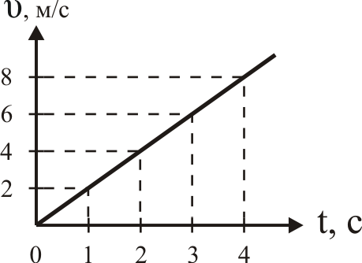

А) 8 м/с2.

В) 18 м/с2.

С) 2 м/с2

D) 6 м/с2.

6. Тыныштық жағдайынан 490 метр биіктіктен дененің құлау уақыты (g = 10 м/с2)

А) ≈ 11,2 с.

В) ≈ 10 с.

С) ≈ 4,85 с.

D) ≈ 5 с.

7. Жүйенің ішкі энергиясы механикалық жұмысқа байланысты өзгереді. Тиісті емес мәлімдемені табыңыз.

А) Тас еденге тиген кездегі шардың жылынуы.

В) Дауылдан кейін теңіз суын жылынуы.

С) Машинада өңдеу кезінде бөлікті жылынуы.

D) Қасықты ыстық шай стаканына жылынуы.

8. Судың меншікті жылу сыйымдылығы 4200 Дж/кг*К. Осы шаманың физикалық мағынасын көрсетіңіз.

А) 1 кг судың температурасы 10 К-ге өзгерген кезде ол 4200 Дж жылу алады немесе береді.

В) 1 кг судың температурасы 1 К-ге өзгерген кезде ол 4200 Дж жылу алады немесе береді.

С) 10 кг судың температурасы 1 К-ге өзгерген кезде ол 4200 Дж жылу алады немесе береді.

D) 4200 кг судың температурасы 1 К өзгерген кезде ол 4200 Дж жылу алады немесе береді.

9. Газға 2 · 104 Дж жылу мөлшерін беру кезінде ол 5 · 104 Дж-қа тең жұмыс жасады. Сонда ішкі энергияның өзгеруі

А) 5 · 104 Дж.

В) *-*3 · 104 Дж.

С) 7 · 104 Дж.

D) -2 · 104 Дж.

10 Күш моменті-бұл көбейтіндіге тең физикалық шама

А) дене жылдамдығындағы күштер.

В) дене массасындағы жылдамдық.

С) осы күштің әрекеті кезіндегі күштер.

D) иықтағы күштер.

11. Екі құбылыс байқалады:

1. аспандағы кемпірқосақ;
2. сабын пленкаларын кемпірқосақпен бояу.

Бұл құбылыстар қалай түсіндіріледі

A) 1-жарық интерференциясы, 2-жарық дисперсиясы.

B) 1- жарық дисперсиясы, 2- жарық интерференциясы.

C) 1 и 2- жарық интерференциясы.

D) 1 и 2-жарық дифракциясы.

12. Есіктің көзінде сіз адамның қандай қашықтықта тұрса да, тік, кішірейтілген, қиялдағы бейнесін көресіз. Бұл есіктің көзі екенін білдіреді

A) жалпақ дөңес линза.

B) жалпақ иілген линза.

C) Кос дөңес линза.

D) Кос иілген линза.

13. Квант энергиясы электронның қалған энергиясына тең электромагниттік сәулеленудің толқын ұзындығын анықтаңыз (h = 6,62·10-34 Дж·с;

me = 9,1·10-31 кг)

A) ≈ 2·10-57 м.

B) ≈ 2,4·10-12 м.

C) ≈ 4,12·10-12 м.

D) ≈ 2,18·105 м.

14. Толқын ұзындығы λ болатын сәулелену бөлігінің фотоэффектісін түсіндіру үшін

A) .

B) .

C) .

D) .

15. 10 минут ішінде 0оС температурада 6 кг мұзды еріту үшін қажет жылытқыштың қуаты (λ = 334 кДж/кг)

А) 12024 кВт.

В) 200,4 кВт.

С) 3340 Вт.

D) 200,4 Вт.

**В бөлімі**

16. График бойынша

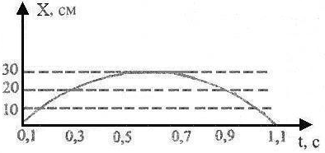

І) толқынның амплитудасын анықтаңыз ________________________________________________________________[2]

ІІ) толқынның периодын анықтаңыз ______________________________ [2]

ІІІ) толқынның жиілігін анықтаңыз ________________________________[2]

ІV) циклдік жиілікті анықтаңыз__________________________________ [2]

V) толқынның жылдамдығын анықтаңыз ___________________________ [2]

VI) толқынның үдеуін анықтаңыз ______________________________ [2]

VII) толқынның тербеліс теңдеуін жазыңыз _________________________[3]

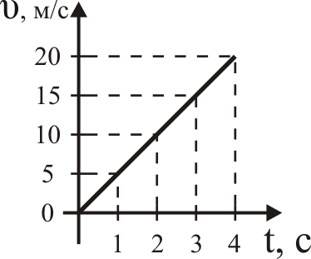17. Дененің қозғалыс жылдамдығының уақытқа тәуелділігі графигіне сәйкес

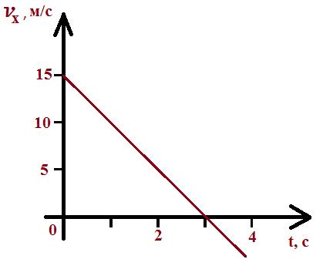

І) Дене қозғалысының сипаттаңыз __________________________ [1]

ІІ) Дененің бастапқы жылдамдығын анықтаңыз _______________________[1]

ІІІ) Дененің үдеуін анықтаңыз ___________________________________ [2]

ІV) Жылдамдық теңдеуін жазыңыз _________________________________ [2]

V) Дененің қозғалыс теңдеуін жазыңыз _____________________________ [2]

18. І)  199F фтор ядросының атомындағы нуклондардың, протондардың, электрондардың және нейтрондардың санын көрсетіңіз __________________[4]

ІІ) Фтор ядросы атомының 199F массасындағы ақауды анықтаңыз (Протонның атомдық массасы 1,00728 а. е. м., нейтронның атомдық массасы 1,00866 а. е. м., фтор ядросының атомдық массасы 18,99345 а. с. м.)____________________[3]

ІІІ) Фтор ядросы атомының байланыс энергиясын анықтаңыз 199 F _______ [3]

ІV) 199FФтор ядросының байланыс энергиясын анықтаңыз _______ [2]